**Pohybová sústava**

(svaly a činnosť svalov)

* **Svalová sústava** – aktívny pohybový aparát
* Základná funkčná jednotka: SVAL (musculus) – prepojený s nervovou sústavou a obehovou sústavou.
* Počet: cca 600 (u mužov svaly tvoria asi 36% hmotnosti tela a u žien 32%)
* **Vlastnosti svalového tkaniva** – dráždivosť, kontraktilnosť, pružnosť
* Existujú 3 druhy svalového tkaniva:
  + **Hladké** (napr. v stenách čriev)
  + **Priečne pruhované** (= kostrové)
  + **Srdcový sval**
* **Stavba priečne pruhovaného svalu:**
  + Základná jednotka – **svalová bunka (Myocyt)** zložený zo:
    - **Sarkolemy (= Cytoplazmatická membrána)**, **Sarkoplazmy (Cytoplazma)** a ostatných organel Eukaryotickej bunky
  + Spájaním myocytov vznikajú **Svalové vlákna = Myofibrily:**
    - **Aktívne** (svetlejšie)
    - **Myozínové** (tmavšie)
    - Pod mikroskopom sa striedajú a vykazujú priečne pruhovanie
  + Zoskupením Myofibríl (aktínových a myozínových) vznikajú **svalové snopčeky**, ich spojením vznikajú **svalové snopce**
  + Kostrové svaly sú pevné a pružné
  + **Svalový tonus** – určité napätie, ktoré má sval v pokoji
* **Pripojenie svalu ku kosti:**
  + **Priame** (Svaly lebky)
  + **Nepriame** – prostredníctvom šľachy (Achillova šľacha pripája lýtkový sval k pätovej kosti)
* **Vonkajšia stavba svalu (Časti):**
  + **Hlavy (Caput)**
  + **Bruško (Abdomen)**
  + **Chvost (Caudo)**
* **Typy svalov podľa tvaru:**
  + **Dlhé** – **Krajčírsky sval** (**Musculus Sartorius**) – najdlhší sval v ľudskom tele
  + **Krátke** – **Dlaňový sval**
  + **Ploché** – Najširší sval chrbta – **Latissimus Dorsi**
  + **Kruhové** – Očný kruhový sval (**Musculus Orbicularis Oculi**)
* **Typy svalov podľa funkcie:**
  + Ohýbače, vystierače, priťahovače, odťahovače, napínače, zvierače, sťahovače
  + Aj najjednoduchší pohyb je výsledkom koordinácie skupín svalov
  + **Antagonistická práca** - 1 sval kontrahuje/pracuje, druhý relaxuje, napríklad ohýbanie ramena v lakti
  + **Synergistická práca** – svaly, ktoré spolupracujú na jednom pohybe (napr. úsmev)´
* **Delenie kostrových svalov (priečne pruhované svaly):**
  + **Svaly hlavy:**
    - **Mimické** – **Očný kruhový sval (Musculus Orbicularis Oculi)**, **Ústny kruhový sval (Musculus Orbicularis Oris),** **Zvrašťovač obočia, Smiechový sval (Musculus Risorius)**
    - **Žuvacie** – umožňujú žuvanie, rozprávanie a smiatie sa, patrí sem: **Žuvací sval (Musculus Masseter)**
    - 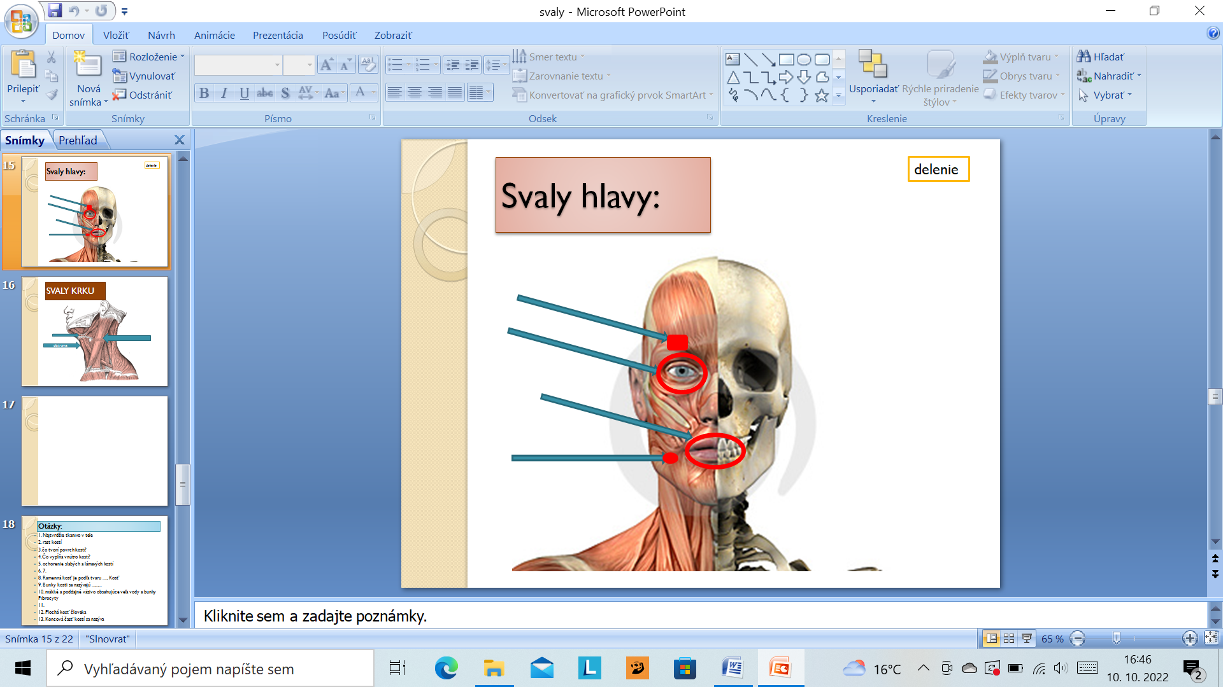

**Očný kruhový sval**

**(Musculus Orbicularis Oculi)**

**Ústny kruhový sval**

**(Musculus Orbicularis Oris)**

**Smiechový sval**

**(Musculus Risorius)**

**Zvrašťovač obočia**

* + **Svaly krku:**
    - Na povrchu sa nachádza **Kožný krčný sval (Platysma)**
    - **Kývač hlavy (Musculus Sternocleidomastoideus)**
    - **Nadjazylkové a Podjazylkové svaly**
    - 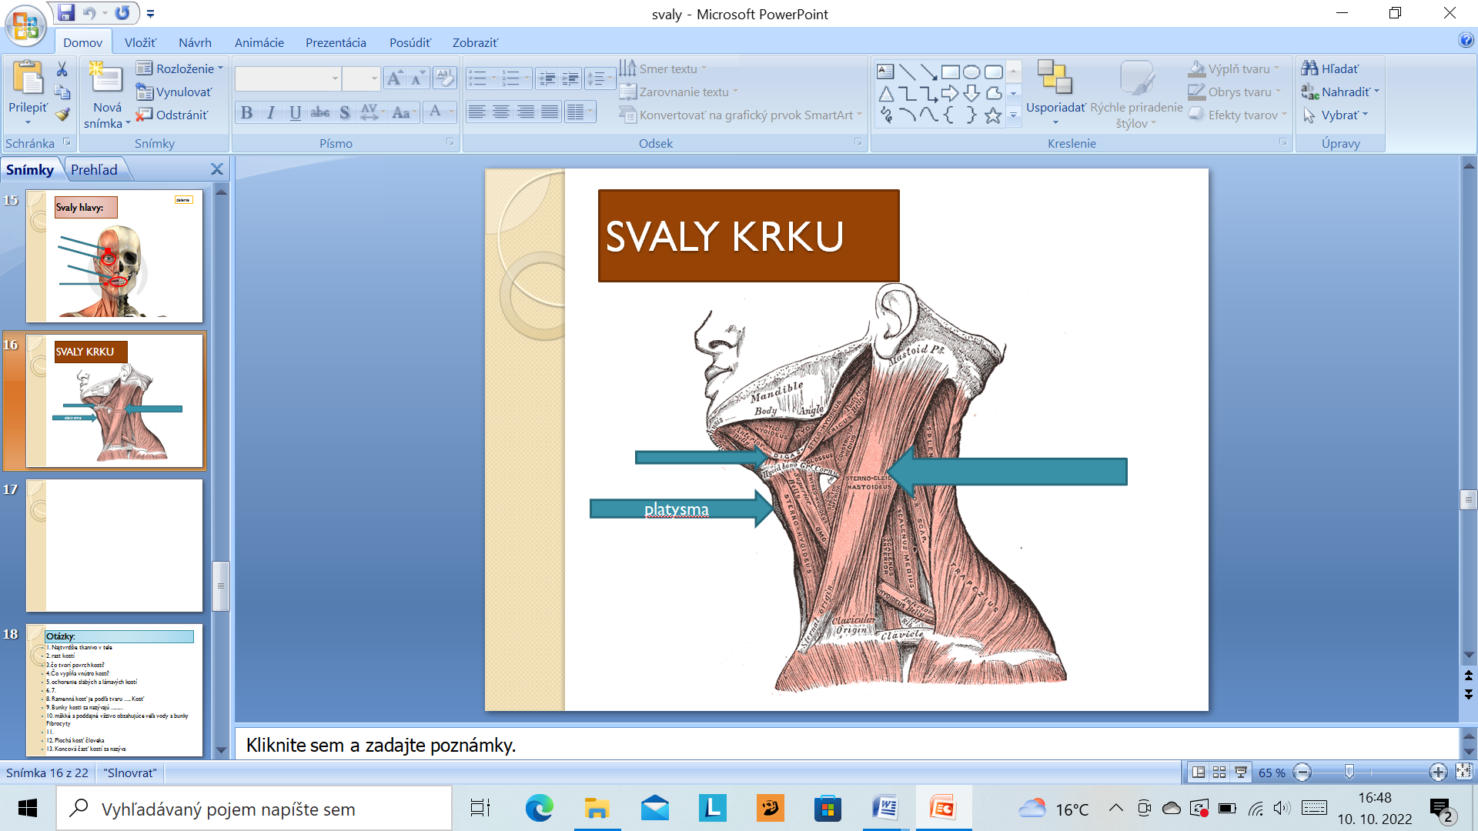

**Nadjazylkové + Podjazylkové**

**Kývač hlavy**

**(Musculus Sternocleidomastoideus)**

Nadjazylkové

Podjazylkové svaly

KÝVAČ HLAVY

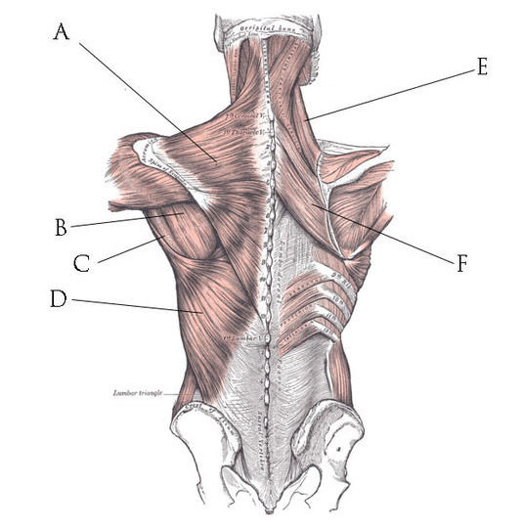

* + **Svaly trupu:**
    - **Svaly chrbta:**
      * **Lichobežníkový sval (Musculus Trapezius) – A**
      * **Najširší sval chrbta (Latissimus Dorsi) – D**
    - 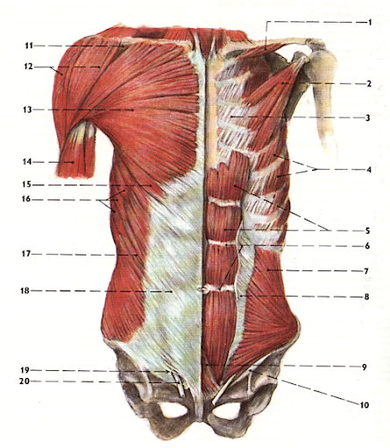**Svaly hrudníka:**
      * **Veľký prsný sval (Musculus Pectoralis Major) – 13**
      * **Malý prsný sval (Musculus Pectoralis Minor) – 2**
    - **Svaly brucha:**
      * **Priamy sval brucha – 18**
      * **Vonkajší šikmý sval brucha – 7**
    - **Svaly panvového dna:**
      * **Panvová uzávierka**
      * **Vonkajší análny zvierač (vôľou ovládaný)**
  + **Svaly hornej končatiny:**
    - **Svaly pletenca hornej končatiny:**
      * **Deltový sval (Musculus Deltoideus)** – jeho hlavnou funkciou je upaženie
    - **Svaly voľnej hornej končatiny:**
      * **Dvojhlavý sval (Biceps)**
      * **Trojhlavý sval (Triceps)**
    - **Svaly ruky:**
      * **Priťahovač palca (Musculus Abductor Pollicis)**
      * **Dlaňový sval**
  + **Svaly dolnej končatiny:**
    - **Svaly pletenca dolnej končatiny:**
      * **Sedací sval (Musculus Glutaeus Maximus)**
    - **Svaly voľnej dolnej končatiny:**
      * **Krajčírsky sval (Musculus Sartorius)**
      * **Štvorhlavý sval stehna (Quadriceps)**
    - **Svaly nohy:**
      * **Priťahovač palca**